**Wiskunde les 13 Spiegelen**

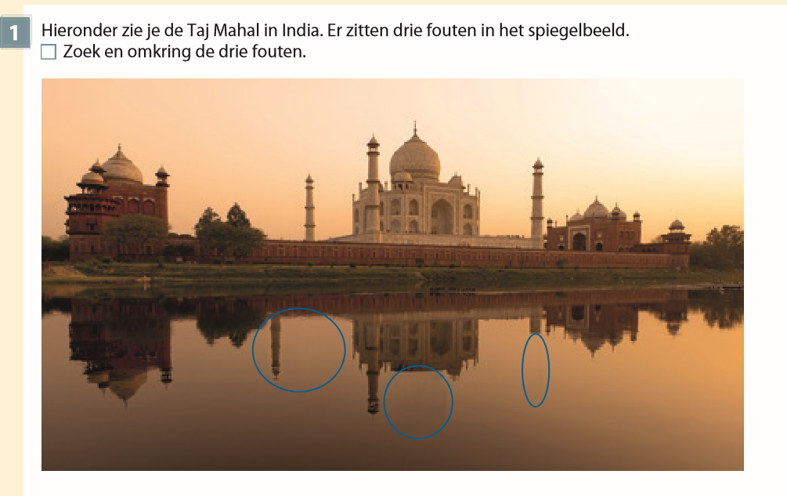

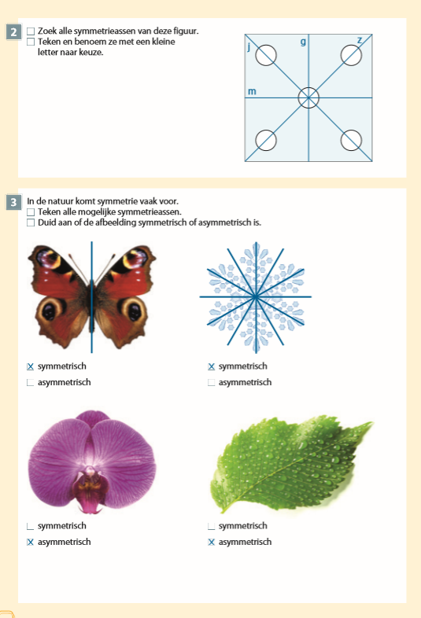

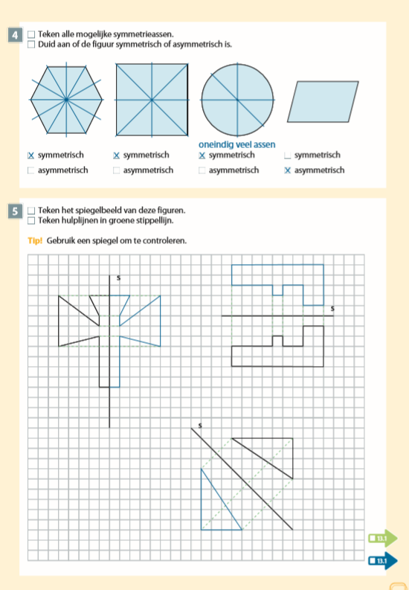

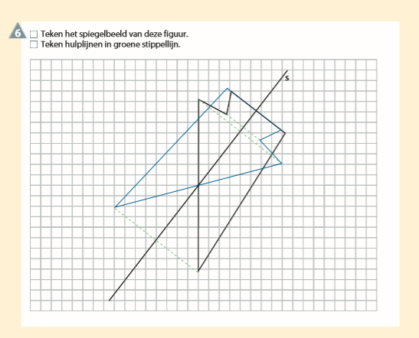

**Taal spelling WP 16**

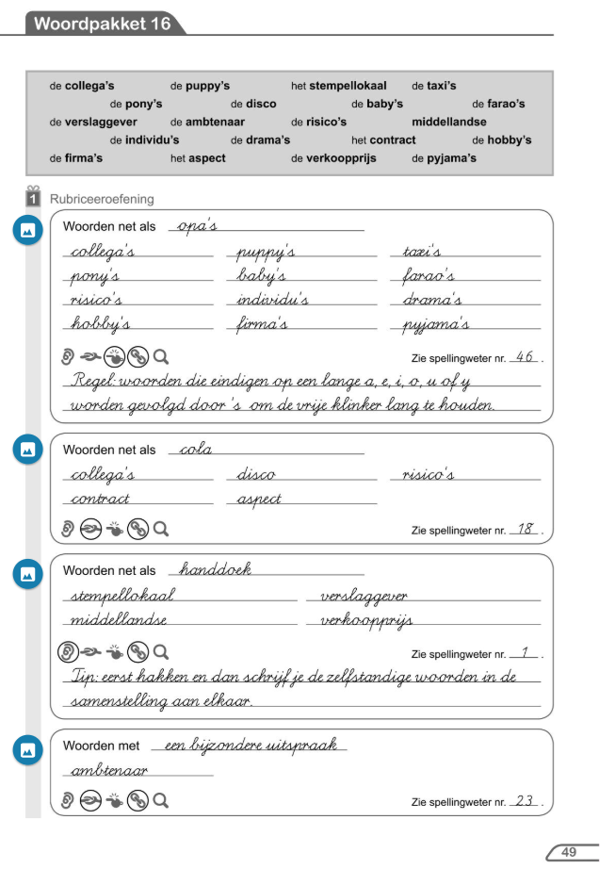

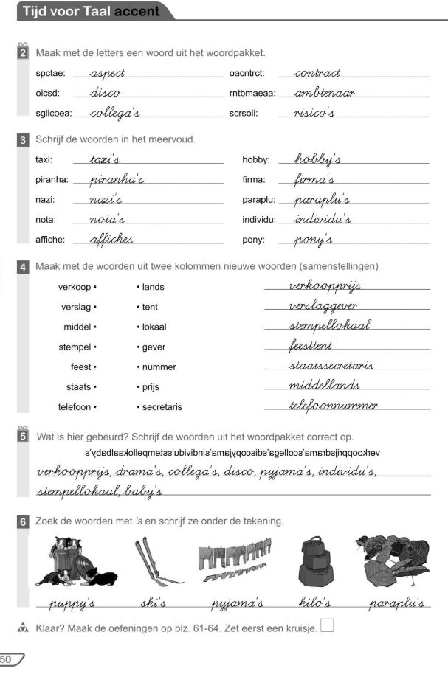

**WO correctiesleutel toets op apart blad**

**Frans Begrijpend lezen -> noteer in je schrift hoeveel van de 4 je er juist had-> ./4**

